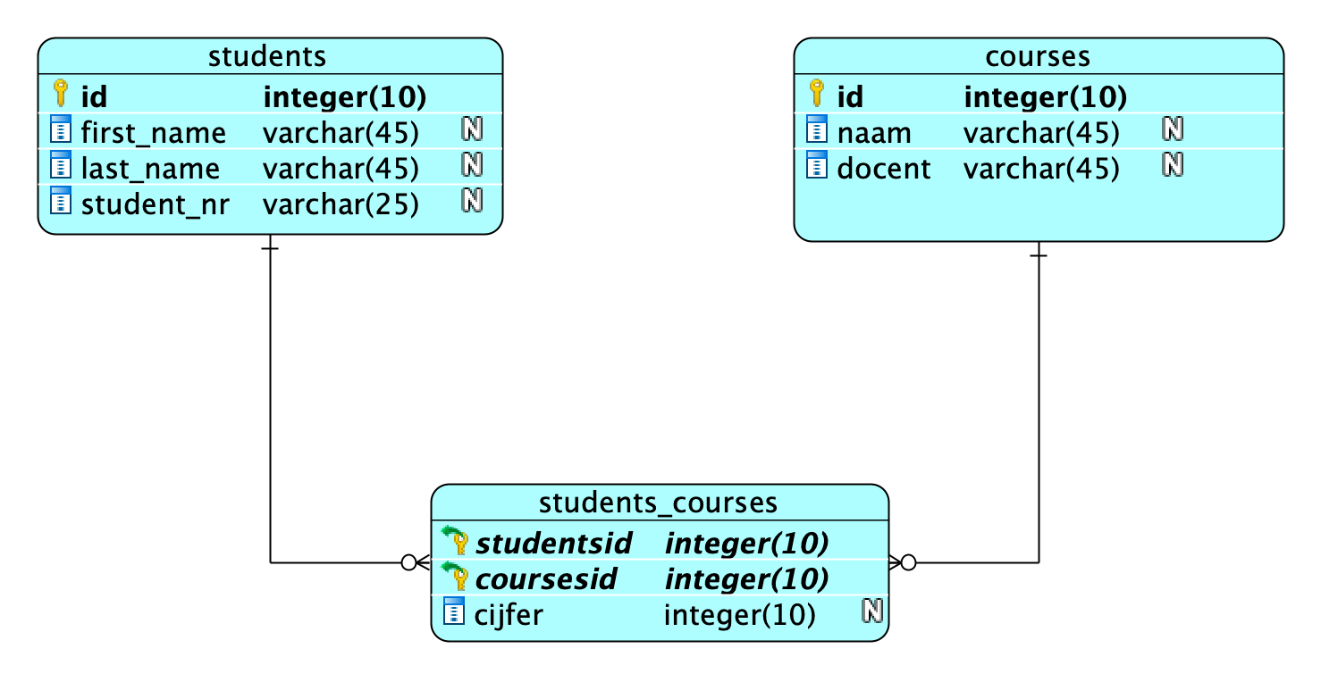
Domain Models

Dit hoofdstuk gaat over het modelleren van het domein. Daarmee bedoelen we de entiteiten die van belang zijn voor de applicatie die u wilt ontwikkelen.

Domainbeschrijving
Een applicatie heeft betrekking op een bepaald domein. De kern van een applicatie zijn dan de klassen die te maken hebben met het domein van de applicatie. Het is dus belangrijk hier goed bij stil te staan. Een werkwijze om de domeinklassen te vinden is om de functionaliteit van de applicatie op te schrijven en om dan vervolgens de zelfstandige naamwoorden te onderstrepen.

Klassendiagram
In een UML klassendiagram worden in eerste instantie de domeinklassen weergegeven met hun onderlinge samenhang.

Associaties
Als twee klassen met elkaar te maken hebben wordt dat in een klassendiagram weergegeven met een associatie. De associatie tussen klassen is vaak een een-op-veel relatie of een veel-op-veel relatie.

Model
In de webservice spelen de domeinklassen natuurlijk ook een centrale rol. In Spring Boot worden dit de modelklassen genoemd die worden geplaatst in het model package. Deze klassen komen overeen met de resources die door de RESTful webservice kunnen worden aangeduid.
Deze modelklassen zijn eenvoudige klassen met enkele attributen en met getters en setters voor de attributen. Dit worden ook wel POJO's genoemd: Plain Old Java Objects.

Entities
Binnen de Java code van een applicatie gebruiken we klassen en objecten. Hiermee wordt geprogrammeerd. Aan de andere kant hebben we een database. Hierin zijn records beschikbaar die we via de webservice beschikbaar willen stellen aan de gebruiker. Er is natuurlijk een relatie tussen de objecten in het programma en de records in de database. De objecten worden opgehaald uit de database en nieuwe objecten worden aan de database toegevoegd.
En toch is er ook een verschil. In de database spreken we van entiteiten. Entiteiten zijn de tabellen die in een database zijn gecreëerd. Vanuit een database oogpunt zijn er regels waaraan de tabellen moeten voldoen. De tabellen bevatten velden met een primitieve type, zoals een getal, tekst of een datum. Ieder tabel heeft een primair sleutelveld waarvan de waarde voor iedere record uniek is en die gebruikt wordt om één record specifiek aan te geven. Relaties tussen tabellen worden gerealiseerd door een vreemde sleutel die verwijst naar een primaire sleutel in een ander tabel.
De klassendiagram die we eerder hebben besproken wordt dan vertaald in een entiteiten diagram (ER-diagram).

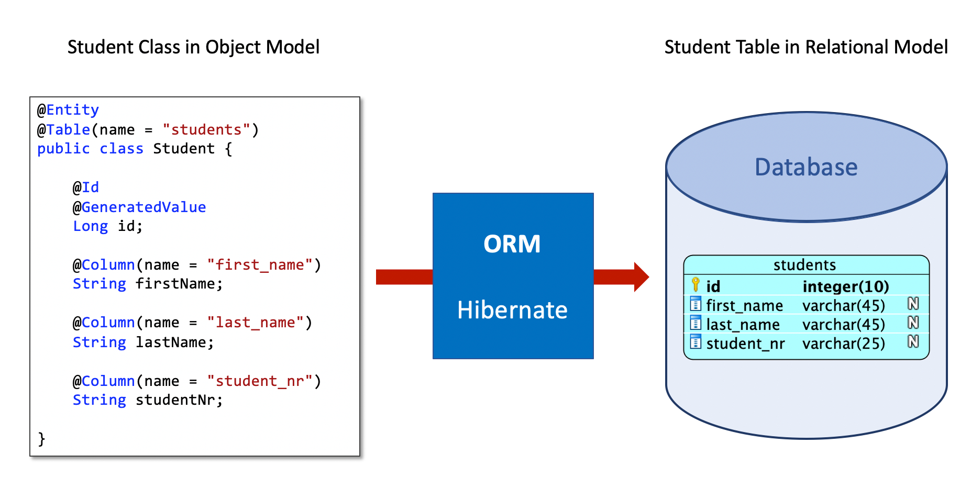
Hierin zijn de verschillende tabellen herkenbaar die min of meer vergelijkbaar zijn met de klassen in het klassendiagram. In een ER-diagram worden ook alle primaire sleutels en vreemde sleutels weergegeven.
Een belangrijk verschil tussen klassen en entiteiten is dat een attribuut in een klasse als een collectie (een List of Set) kan zijn gedefinieerd, wat veel voorkomt. In een entiteit kan dat niet en zal dit worden gesplitst in twee tabellen.

ORM
Om het omzetten van objecten naar entiteiten en van entiteiten weer terug naar objecten te realiseren maakt Spring Boot gebruik van een ORM: een Object Relational Mapping. De ORM die door Spring Boot wordt gebruikt is Hibernate.

Hibernate kent aan de ene kant dus de Java klassen en objecten en aan de andere kant de tabellen van de database. Hibernate verzorgt de vertaalslag. Om aan Hibernate aan te geven dat een bepaalde klasse moet worden omgezet in een entiteit in de database biedt Spring Boot opnieuw een aantal annotaties. De @Entity geeft aan dat de klasse als een entiteit kan worden beschouwd. Dat is in principe genoeg. Hibernate bepaalt dan zelf aan de hand van de klasse de naam van de tabel en de namen, type en andere eigenschappen van de velden in de tabel. Spring Boot biedt diverse annotaties om aan Hibernate details mee te geven over de mapping.
- Table
- Column
- Id
- GeneratedValue
- OneToMany
- ManyToOne
- ManyToMany
De annotatie kunnen met allerlei argumenten de mapping op de database beïnvloeden. Zo zal standaard de naam van een attribuut worden gebruikt als naam van het overeenkomende veld in het databasetabel. Door een naam mee te geven in de @Column annotatie deze kan worden gespecificeerd. Ook eigenschappen van het veld kunnen worden gespecificeerd.

De hierboven beschreven klasse wordt dan:
@Entity
@Table(name = "students")
public class Student {

@Id
@GeneratedValue(strategy = GenerationType.IDENTITY)
Long id;

@Column(name = "first_name")
String firstName;

@Column(name = "last_name")
String lastName;

@Column(name = "student_nr", length = 10)
String studentNr;

// getters and setters
public Long getId() {
return id;
}
public void setId(Long id) {
this.id = id;
}
public String getFirstName() {
return firstName;
}
public void setFirstName(String firstName) {
this.firstName = firstName;
}
public String getLastName() {
return lastName;
}
public void setLastName(String lastName) {
this.lastName = lastName;
}
public String getStudentNr() {
return studentNr;
}
public void setStudentNr(String studentNr) {
this.studentNr = studentNr;
}
}

